муниципальное дошкольное образовательное учреждение
«Детский сад № 21»

Консультация для родителей
«Правила личной гигиены детей в летний период»

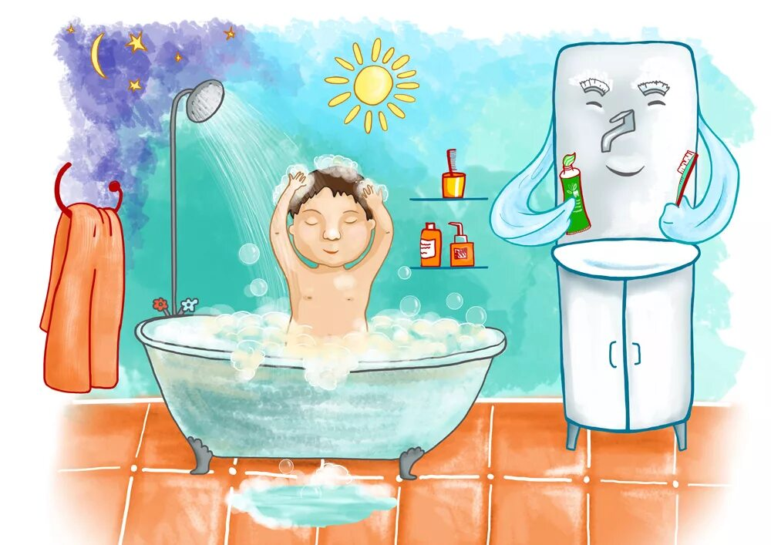

Подготовила Е.А. Юсупова

Август, 2022г.
Основным в воспитании детей является сохранность их здоровья, особенно важно это в период развития и роста. Что делать, если малыш заболел простудой, как его лечить и как увидеть, что малыш болен? Для того, чтобы не мучиться этими вопросами, необходимо научить ребенка правилам личной гигиены. Особенно это касается летнего периода, так как жара создает благоприятную среду для размножения бактерий и микробов.
Нужно разговаривать с ребенком и объяснять ему, что можно делать, а что нельзя. Необходимо, чтобы ребенок не трогал свои нос, рот и глаза, чтобы не распространялись бактерии.
При чихании и кашле, нужно прикрывать нос и рот рукой или салфеткой. Но если ребенок чихнул в ладонь, то руки обязательно нужно помыть с мылом, иначе все, до чего он дотронется, будет заражено микробами. Нужно ограничить свое общение с теми детьми, которые болеют.
Обязательно ребенку нужно мыть руки с мылом после использования туалета, после прогулок, перед приготовлением еды, после приема пищи, после использования носового платка, после общения с животными, когда руки загрязнены.
Правила личной гигиены для детей – это основные правила, которым родители должны научить своего ребенка.
Очень важно научить ребенка правильно мыть руки.
Если ребенок просто насухо вытрет руки об полотенце, или помоет руки под водой без мыла, или забудет высушить руки полотенцем, то бактерии так останутся на руках. Только правильное мытье рук сможет обеспечить рукам правильный уход и жизнь без бактерий. Чтобы бактерии смыть, руки нужно намыливать не менее двадцати секунд, мылить нужно не только ладони, но и запястья.
Не только родители должны прививать привычку ребенку заботиться о себе и соблюдать правила личной гигиены, а также в детских садах и школах все преподаватели должны стремиться улучшить показатели здоровья детей.
Можно в игровой форме рассказать ребенку, зачем ему нужно мыть руки, для этой же цели можно посмотреть мультфильм «Мойдодыр». В садике можно устроить некоторый воспитательный урок, на котором дети все узнают, зачем им мыться.
Помимо того, что ребенок должен мыть руки, каждые несколько часов, необходимо рассказать ребенку правила личной гигиены.
В летний период мыть ребенка желательно каждый день, так как дети активно двигаются и потеют, а вот мытье головы с шампунем лучше делать один-два раза в неделю.
Обязательно надо переодевать ребенка в чистые вещи, особенно если они мокрые, потому как он может переохладиться и заболеть. Необходимо научить ребенка самостоятельно переодеваться, если испачкался, чтобы не распространять бактерии.

